Успеваемость класса
 | Алгебра | Литература | Физика | Музыка
Иванов | 5 | 5 | 5 | 5
Петров | 3 | 5 | 3 | 5
Видов | 5 | 4 | 3 | 5
Серов | 3 | 3 | 3 | 3

Вставить после Петрова строку с учеником с фамилией: Сидоров.
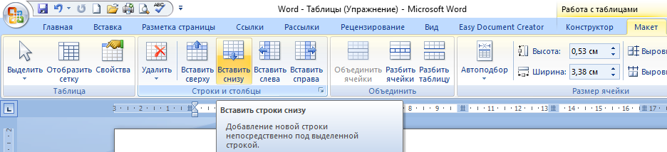

Вставить между Литературой и Физикой столбец Русский язык.
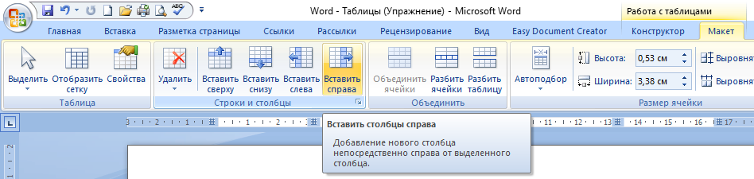

Удалить столбец Музыка.
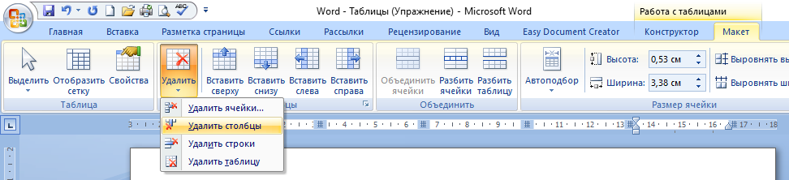

Создать ещё одну таблицу:
